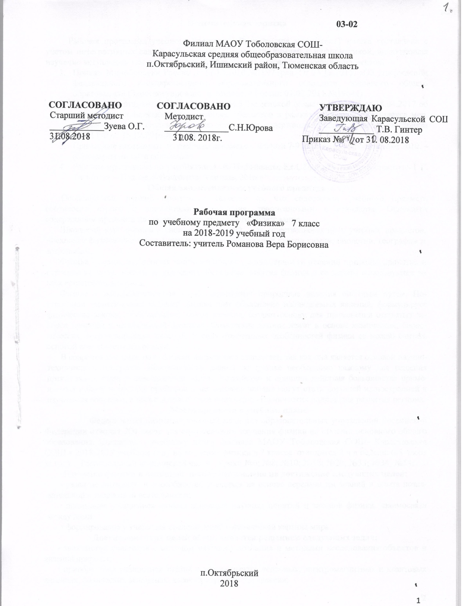

Пояснительная записка
Рабочая программа учебного предмета «Физика» для учащихся 7 класса составлена с учетом интегративных связей с биологией, географией, химией и информатикой, включающая изучение актуальных тем для Тюменской области на основе следующих документов:
- Приказ Минобрнауки России от 17.12.2010 №1897 (ред. От 31.12.2015) «Об утверждении федерального государственного образовательного стандарта основного общего образования» (Зарегистрировано в Минюсте России 01.02.2011 №19644)
- Письмо департамента образования и науки Тюменской области № 02596 от 18.04.2017 об обновлении содержания ряда учебных предметов в рамках реализации Комплекса мер, направленных на систематическое обновление содержания общего образования (приказ МОН РФ от 15.12.2016 №1598).
- Примерные программы по учебным предметам. Физика 7-9 классы. М.: Просвещение 2010. – (Стандарты второго поколения)
- Рабочие программы по учебникам А. В. Перышкина, Е.М. Гутника. Автор-составитель Г.Г. Телюкова. – Изд.2-е. – Волгоград: Учитель, 2016.
Общая характеристика учебного предмета
Особенностью данной программы является то, что содержание учебного предмета соотнесено строго с элементами содержания прописанными в стандарте, Основным содержанием предмета на уровне основного общего образования
Школьный курс физики - системообразующий для естественнонаучных учебных предметов, поскольку физические законы лежат в основе содержания курсов химии, биологии, географии и астрономии.
Физика - наука, изучающая наиболее общие закономерности явлений природы, свойства и строение материи, законы ее движения. Основные понятия физики и ее законы используются во всех естественных науках.
Физика - экспериментальная наука, изучающая природные явления опытным путем. Построением теоретических моделей физика дает объяснение наблюдаемых явлений, формулирует физические законы, предсказывает новые явления, создает основу для применения открытых законов природы в человеческой практике. Физические законы лежат в основе химических, биологических, астрономических явлений. В силу отмеченных особенностей физики ее можно считать основой всех естественных наук.
В современном мире роль физики непрерывно возрастает, так как она является основой научно-технического прогресса. Использование знаний по физике необходимо каждому для решения практических задач в повседневной жизни. Устройство и принцип действия большинства применяемых в быту и технике приборов и механизмов вполне могут стать хорошей иллюстрацией к изучаемым вопросам, а также в подготовке инженерно-технических кадров для развития региона.
Место предмета в учебном плане
Федеральный базисный учебный план для образовательных учреждений Российской Федерации отводит 204 часов для обязательного изучения физики на ступени основного общего образования. Согласно учебному плану филиала МАОУ Тоболовская СОШ- Карасульская СОШ в 2018-2019 учебном году на изучение физики в 7 классе отводится 2 ч в неделю (68 часов за год). Региональный компонент8 часов. Уроки №6; №8; №10; №18; №20; №33; №34; №54.
Изучение физики в основной школе направлено на достижение следующих целей:
- развитие интересов и способностей учащихся на основе передачи им знаний и опыта познавательной и творческой деятельности;
- понимание учащимися смысла основных научных понятий и законов физики, взаимосвязи между ними;
- формирование у учащихся представлений о физической картине мира.
Достижение этих целей обеспечивается решением следующих задач:
- знакомство учащихся с методом научного познания и методами исследования объектов и явлений природы;
- приобретение учащимися знаний о механических, тепловых, электромагнитных и квантовых явлениях, физических величинах, характеризующих эти явления;
- формирование у учащихся умений наблюдать природные явления и выполнять опыты, лабораторные работы и экспериментальные исследования с использованием измерительных приборов, широко применяемых в практической жизни;
- овладение учащимися такими общенаучными понятиями, как природное явление, эмпирически установленный факт, проблема, гипотеза, теоретический вывод, результат экспериментальной проверки;
- понимание учащимися отличий научных данных от непроверенной информации, ценности науки для удовлетворения бытовых, производственных и культурных потребностей человека.
Результаты изучения учебного предмета
Личностными результатами обучения физике в основной школе являются:
- сформированность познавательных интересов, интеллектуальных и творческих способностей учащихся;
- убежденность в возможности познания природы, в необходимости разумного использования достижений науки и технологий для дальнейшего развития человеческого общества; уважение к творцам науки и техники; отношение к физике как элементу общечеловеческой культуры;
- самостоятельность в приобретении новых знаний и практических умений;
- готовность к выбору жизненного пути в соответствии с собственными интересами и возможностями;
- мотивация образовательной деятельности школьников на основе личностно ориентированного подхода;
- формирование ценностного отношения друг к другу, учителю, авторам открытий и изобретений, результатам обучения.
Метапредметными результатами обучения физике в основной школе являются:
- овладение навыками самостоятельного приобретения новых знаний, организации учебной деятельности, постановки целей, планирования, самоконтроля и оценки результатов своей деятельности; умением предвидеть возможные результаты своих действий;
- понимание различий между исходными фактами и гипотезами для их объяснения, теоретическими моделями и реальными объектами; овладение универсальными учебными действиями на примерах гипотез для объяснения известных фактов и экспериментальной проверки выдвигаемых гипотез, разработки теоретических моделей процессов или явлений;
- формирование умений воспринимать, перерабатывать и предъявлять информацию в словесной, образной, символической формах, анализировать и перерабатывать полученную информацию в соответствии с поставленными задачами, выделять основное содержание прочитанного текста, находить в нем ответы на поставленные вопросы и излагать его;
- приобретение опыта самостоятельного поиска, анализа и отбора информации с использованием различных источников и новых информационных технологий для решения познавательных задач;
- развитие монологической и диалогической речи, умений выражать свои мысли и способности выслушивать собеседника, понимать его точку зрения, признавать право другого человека на иное мнение;
- освоение приемов действий в нестандартных ситуациях, овладение эвристическими методами решения проблем;
- формирование умений работать в группе с выполнением различных социальных ролей, представлять и отстаивать свои взгляды и убеждения, вести дискуссию.
Общими предметными результатами обучения физике в основной школе являются:
- знания о природе важнейших физических явлений окружающего мира и понимание смысла физических законов, раскрывающих связь изученных явлений;
- умения пользоваться методами научного исследования явлений природы, проводить наблюдения, планировать и выполнять эксперименты, обрабатывать результаты измерений, представлять результаты измерений с помощью таблиц, графиков и формул, обнаруживать зависимости между физическими величинами, объяснять полученные результаты и делать выводы, оценивать границы погрешностей результатов измерений;
- умения применять теоретические знания по физике на практике, решать физические задачи на применение полученных знаний;
- умения и навыки применения полученных знаний для объяснения принципов действия важнейших технических устройств, решения практических задач повседневной жизни, обеспечения безопасности своей жизни, рационального природопользования и охраны окружающей среды;
- формирование убеждения в закономерной связи и познаваемости явлений природы, объективности научного знания, высокой ценности науки в развитии материальной и духовной культуры людей;
- развитие теоретического мышления на основе формирования умений устанавливать факты, различать причины и следствия, строить модели и выдвигать гипотезы, отыскивать и формулировать доказательства выдвинутых гипотез, выводить из экспериментальных фактов и теоретических моделей физические законы;
- коммуникативные умения докладывать о результатах своего исследования, участвовать в дискуссии, кратко и точно отвечать на вопросы, использовать справочную литературу и другие источники информации.
Частными предметными результатами изучения курса физики в 7 классе являются:
по теме: «Физика и физические методы изучения природы»
- понимание физических терминов: тело, вещество, материя;
- умение проводить наблюдения физических явлений; измерять физические величины: расстояние, промежуток времени, температуру;
- владение экспериментальными методами исследования при определении цены деления шкалы прибора и погрешности измерения;
- понимание роли ученых нашей страны в развитии современной физики и влиянии на технический и социальный прогресс.
по теме: «Первоначальные сведения о строении вещества являются»
- понимание и способность объяснять физические явления: диффузия, большая сжимаемость газов, малая сжимаемость жидкостей и твердых тел;
- владение экспериментальными методами исследования при определении размеров малых тел;
- понимание причин броуновского движения, смачивания и несмачивания тел; различия в молекулярном строении твердых тел, жидкостей и газов;
- умение пользоваться СИ и переводить единицы измерения физических величин в кратные и дольные единицы;
- умение использовать полученные знания в повседневной жизни (быт, экология, охрана окружающей среды).
по теме: «Взаимодействие тел »
- понимание и способность объяснять физические явления: механическое движение, равномерное и неравномерное движение, инерция, всемирное тяготение;
- умение измерять скорость, массу, силу, вес, силу трения скольжения, силу трения качения, объем, плотность тела, равнодействующую двух сил, действующих на тело и направленных в одну и в противоположные стороны;
- владение экспериментальными методами исследования зависимости: пройденного пути от времени, удлинения пружины от приложенной силы, силы тяжести тела от его массы, силы трения скольжения от площади соприкосновения тел и силы нормального давления; понимание смысла основных физических законов: закон всемирного тяготения, закон Гука;
- владение способами выполнения расчетов при нахождении: скорости (средней скорости), пути, времени, силы тяжести, веса тела, плотности тела, объема, массы, силы упругости, равнодействующей двух сил, направленных по одной прямой;
- умение находить связь между физическими величинами: силой тяжести и массой тела, скорости со временем и путем, плотности тела с его массой и объемом, силой тяжести и весом тела;
- умение переводить физические величины из несистемных в СИ и наоборот;
- понимание принципов действия динамометра, весов, встречающихся в повседневной жизни, и способов обеспечения безопасности при их использовании;
- умение использовать полученные знания в повседневной жизни (быт, экология, охрана окружающей среды).
по теме: «Давление твердых тел, жидкостей и газов »
- понимание и способность объяснять физические явления: атмосферное давление, давление жидкостей, газов и твердых тел, плавание тел, воздухоплавание, расположение уровня жидкости в сообщающихся сосудах, существование воздушной оболочки Землю; способы уменьшения и увеличения давления;
- умение измерять: атмосферное давление, давление жидкости на дно и стенки сосуда, силу Архимеда;
- владение экспериментальными методами исследования зависимости: силы Архимеда от объема вытесненной телом воды, условий плавания тела в жидкости от действия силы тяжести и силы Архимеда;
- понимание смысла основных физических законов и умение применять их на практике: закон Паскаля, закон Архимеда;
- понимание принципов действия барометра-анероида, манометра, поршневого жидкостного насоса, гидравлического пресса и способов обеспечения безопасности при их использовании;
- владение способами выполнения расчетов для нахождения: давления, давления жидкости на дно и стенки сосуда, силы Архимеда в соответствии с поставленной задачей на основании использования законов физики;
- умение использовать полученные знания в повседневной жизни (экология, быт, охрана окружающей среды).
по теме: «Работа и мощность. Энергия»
- понимание и способность объяснять физические явления: равновесие тел, превращение одного вида механической энергии в другой;
- умение измерять: механическую работу, мощность, плечо силы, момент силы, КПД, потенциальную и кинетическую энергию;
- владение экспериментальными методами исследования при определении соотношения сил и плеч, для равновесия рычага;
- понимание смысла основного физического закона: закон сохранения энергии; понимание принципов действия рычага, блока, наклонной плоскости и способов обеспечения безопасности при их использовании;
- владение способами выполнения расчетов для нахождения: механической работы, мощности, условия равновесия сил на рычаге, момента силы, КПД, кинетической и потенциальной энергии;
- умение использовать полученные знания в повседневной жизни (экология, быт, охрана окружающей среды).
- безопасности при их использовании;
- владение способами выполнения расчетов для нахождения: давления, давления жидкости на дно и стенки сосуда, силы Архимеда в соответствии с поставленной задачей на основании использования законов физики;
- умение использовать полученные знания в повседневной жизни (экология, быт, охрана окружающей среды).
Учебно-методические пособия
1. Учебник ПерышкинА.В. Физика. 7кл.: М. Дрофа. 2014. – 224 с. 3-е изд., доп.
2.В.И. Лукашик. Сборник задач по физике 7-9кл. 2013. М.Просвещение.
3.А.В. Чеботарёва. Тесты по физике. К учебнику А.В. Пёрышкина 7 класс. М. Дрофа
4.Контрольно-измерительные материалы. Физика 7класс /Сост. Н.И. Зорин – М.: ВАКО, 2016.
Цифровые Образовательные Ресурсы
- http://school-collection.edu.ru - единая коллекция Цифровых Образовательных
Ресурсов
- http://www.fizika.ru - электронные учебники по физике.
- http://fizika-class.narod.ru - видеоопыты на уроках.

Содержание программы учебного курса 7 класса

Физика и физические методы изучения природы (5 час)
Физика – наука о природе. Наблюдение и описание физических явлений. Наблюдение и описание физических явлений. Физический эксперимент. Моделирование явлений и объектов природы. Измерение физических величин. Погрешности измерений. Международная система единиц. Физические законы. Роль физики в формировании научной картины мира.

Демонстрации
Наблюдение физических явлений:
- Свободное падение тел.
- Колебания маятника.
- Притяжение стального шара магнитом.
- Свечение нити электрической лампы.
- Электрические искры.

Лабораторные работы
- Определение цены деления измерительного прибора.
Первоначальные сведения о строении вещества (6 час)
Строение вещества. Броуновское движение. Диффузия. Взаимодействие частиц вещества. Тепловое движение и взаимодействие частиц вещества. Модели строения газов, жидкостей и твердых тел. Объяснение этих явлений на основе представлений об атомно-молекулярном строении вещества.
Региональный компонент: Получение гранулированных кормов для животных. Лечебно-оздоровительные услуги. Производство строительной арматуры из полимерных композиционных материалов
Интеграция предметов:
- География: термометр, барометр (измерение физических величин, цена деления)
- Информатика: методы научного познания (информация, процесс и т.д.)
- Химия: вещество, атомы, молекулы (8 кл.)Диффузия (приготовление растворов – 8 кл.)

Кристаллические решетки, физические явления (Агрегатные состояния вещества)
- География: современная металлургия (Агрегатные состояния вещества 9 кл.)
- Информатика: создание моделей агрегатных состояний вещества (9, 11)

Демонстрации
- Диффузия в растворах и газах, в воде.
- Модель хаотического движения молекул в газе.
- Демонстрация расширения твердого тела при нагревании.

Лабораторные работы
- Измерение размеров малых тел.

Взаимодействие тел ( 21час)
Механическое движение. Система отсчета и относительность движения. Путь. Равномерное движение. Скорость. Средняя скорость. Методы измерения расстояний, времени и скорости. Масса – скалярная величина. Плотность вещества. Методы измерения массы и плотности. Инерция. Инертность тел. Взаимодействие тел. Сила – векторная величина. Сложение сил.
Сила тяжести. Сила упругости. Сила трения. Свободное падение. Вес тела. Невесомость.
Региональный компонент: Упаковочная тара различной плотности и конфигурации Оборудование для производства хлеба и хлебобулочных изделий.
Интеграция предметов:
- Биология: Статическая работа (поддержка мышц позвоночника – 8 кл.), Амортизация стоп (Сила упругости – 8 кл.)
- Информатика: моделирование всех видов движения (графики, таблицы, диаграммы)

Демонстрации
- Равномерное прямолинейное движение.
- Зависимость траектории движения тела от выбора тела отсчета.
- Явление инерции.
- Сравнение масс тел с помощью равноплечих весов.
- Измерение силы по деформации пружины.
- Свойства силы трения.
- Сложение сил.

Лабораторные работы
- Измерение массы тела на рычажных весах
- Измерение объема тела
- Определение плотности твердого тела
- Градуирование пружины и измерение сил динамометром
- Выяснение зависимости силы трения скольжения от площади соприкосновения тел.
Давление твердых тел, жидкостей и газов (18 час )
Давление. Атмосферное давление. Закон Паскаля. Гидравлические машины. Закон Архимеда. Условие плавания тел. Воздухоплавание.
Региональный компонент: Изготовление стройматериалов методом вибропрессования. Водоотведение (водозабор).
Интеграция предметов:
- Биология: Полет птиц, движение рыб (плавание, воздухоплавание - 8 кл.) Движение крови по сосудам (работа сердца, как жидкостного насоса). Механизм вдоха и выдоха (давление газа, атмосферное давление – 8 кл.)
- География: Определение относительной высоты точки над уровнем моря ( 6 класс).

Демонстрации
- Барометр.
- Опыт с шаром Паскаля.
- Опыт с ведерком Архимеда.

Лабораторные работы
- Определение выталкивающей силы, действующей на погруженное в жидкость тело.
- Выяснение условий плавания тел в жидкости

Работа и мощность. Механическая энергия ( 12час )
Работа. Мощность. Условия равновесия тел. Простые механизмы. Коэффициент полезного действия. Энергия. Кинетическая энергия. Потенциальная энергия. Закон сохранения механической энергии.
Региональный компонент: Дробильные машины.
Интеграция предметов:
- Биология: Соединение костей (рычаг – 7 кл.)
- Статическая работа (поддержка мышц позвоночника – 8 кл.)
- Биология: Движение крови по сосудам (работа сердца, как жидкостного насоса).

Демонстрации
- Простые механизмы.
- Реактивное движение модели ракеты.

Лабораторные работы
- Выяснение условия равновесия рычага.
- Определение кпд при подъеме тела по наклонной плоскости.
Повторение (6 час)
Первоначальные сведения о строении вещества. Движение и взаимодействие. Силы. Давление твердых тел, жидкостей и газов. Энергия. Работа. Мощность.

График контрольных и лабораторных работ

Лабораторные работы | Дата | Контрольные работы | Дата
1.Определение цены деления измерительного прибора |  | №1 Первоначальные сведения о строении вещества
2. Измерение размеров малых тел |  | №2 «Механическое движение», «Масса», «Плотность вещества».
3. Измерение массы тела на рычажных весах |  | №3«Взаимодействие тел»
4. Измерение объема тела |  | №4 Давление твердых тел, жидкостей и газов
5.Определение плотности твердого тела |  | №5 Работа. Мощность. Энергия.
6.Градуирование пружины и измерение сил динамометром |  | №6 Итоговая контрольная работа
7.Выяснение зависимости силы трения скольжения от площади соприкосновения тел.
8.Определение выталкивающей силы, действующей на погруженное в жидкость тело
9.Выяснение условий плавания тела в жидкости
10.Выяснение условия равновесия рычага
11.Определение КПД при подъеме тела по наклонной плоскости

Тематическое планирование с определением основных видов учебной деятельности
№п/п | Наименование разделов и тем | Количество часов | Основное содержание по темам | Характеристика основных видов деятельности учащихся | Контрольные работы
 | Физика и физические методы изучения природы | 5 | Физика – наука о природе. Наблюдение и описание физических явлений. Наблюдение и описание физических явлений. Физический эксперимент. Моделирование явлений и объектов природы. Измерение физических величин. Погрешности измерений. Международная система единиц. Физические законы. Роль физики в формировании научной картины мира. | Наблюдать и описывать физические явления.  Участвовать в обсуждении явления падения тел на землю. Участвовать в диспуте на тему: «Возникновение и развитие науки в природе».  Участвовать в диспуте на тему: «Физическая картина мира и альтернативные взгляды на мир».  Высказывать предположения, гипотезы.  Измерять расстояния и промежутки времени.  Определять цену деления шкалы прибора. | -
 | Первоначальные сведения о строении вещества | 6 | Строение вещества. Броуновское движение. Диффузия. Взаимодействие частиц вещества. Тепловое движение и взаимодействие частиц вещества. Модели строения газов, жидкостей и твердых тел. Объяснение этих явлений на основе представлений об атомно-молекулярном строении вещества. Получение гранулированных кормов для животных.  Р.к.Лечебно-оздоровительные услуги. Производство строительной арматуры из полимерных композиционных материалов | Наблюдать и объяснять явление диффузии.  Выполнять опыты по обнаружению действия сил молекулярного притяжения. Объяснять свойства газов, жидкостей и твердых тел на основе атомной теории строения вещества.  Сформировать представления о молекулярном строении вещества (твердые, жидкие и газообразные),о зависимости скорости движения молекул от температуры. | -
 | Взаимодействие тел | 21 | Механическое движение. Система отсчета и относительность движения. Путь. Равномерное движение. Скорость. Средняя скорость. Методы измерения расстояний, времени и скорости.  Масса – скалярная величина. Плотность вещества. Методы измерения массы и плотности. Инерция. Инертность тел. Взаимодействие тел. Сила – векторная величина. Сложение сил.  Сила тяжести. Сила упругости. Сила трения. Свободное падение. Вес тела. Невесомость.  Р.к. Оборудование для производства хлеба и хлебобулочных изделий. | Определять путь, пройденный за данный промежуток времени, и скорость по графику зависимости пути равномерного движения от скорости.  Измерять силы взаимодействия двух тел.  Измерять силу Архимеда.  Представлять результаты измерений и вычислений в виде таблиц.  Исследовать зависимость удлинения стальной пружины от приложенной силы. | 2
 | Давление твердых тел, жидкостей и газов | 18 | Давление. Атмосферное давление. Закон Паскаля. Гидравлические машины. Закон Архимеда. Условие плавания тел.  Р.к. Изготовление стройматериалов методом вибропрессования. Водоотведение (водозабор). | Исследовать условия плавания тел.  Обнаруживать существование атмосферного давления.  Наблюдение и описание передачи давления жидкостями и газами, объяснение  этого явления на основе закона Паскаля. | 2
 | Работа и мощность. Механическая энергия | 12 | Работа. Мощность. Условия равновесия тел.  Простые механизмы. Коэффициент полезного действия.  Энергия. Кинетическая энергия. Потенциальная энергия. Закон сохранения механической энергии.  Р.к. Дробильные машины. | Определять простые механизмы, их виды, назначение.  Определять плечо силы, момент силы.  Экспериментально определять условие равновесия рычага.  Экспериментально определять КПД наклонной плоскости. | 2
 | Повторение | 6 | Первоначальные сведения о строении вещества. Движение и взаимодействие. Силы. Давление твердых тел, жидкостей и газов. Энергия. Работа. Мощность. | Развернутое оценивание –самоконтроль и самооценка.
Итого |  | 68 |  |  | 6

